**Lab8_huyentt_PP03261**

**Phần II: Cập nhật dữ liệu**

• Thực hiện các thao tác import/export DB ra file .sql

1.Import dữ liệu:

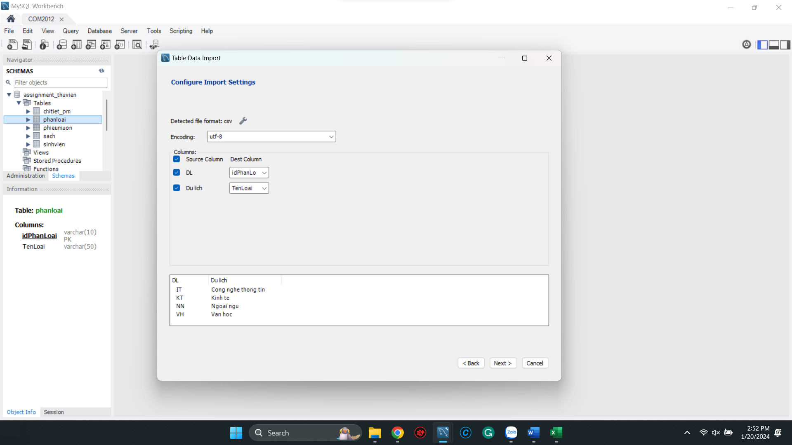

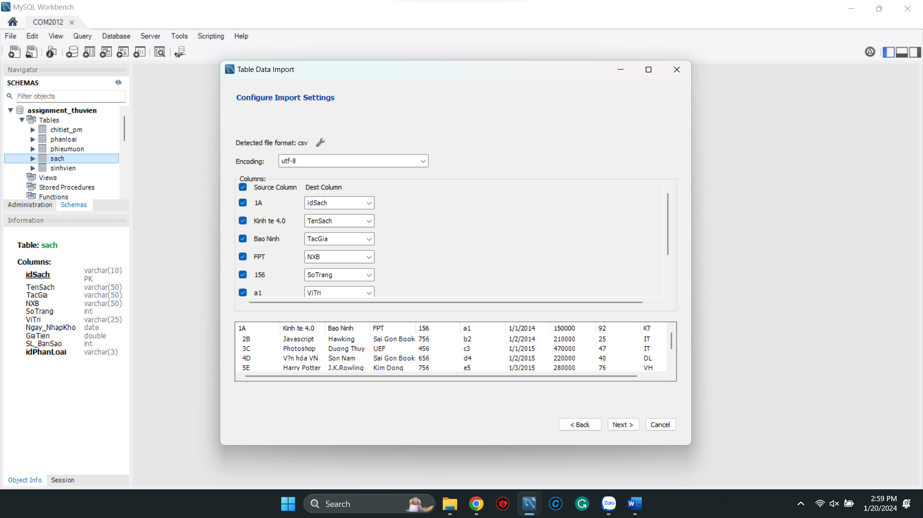

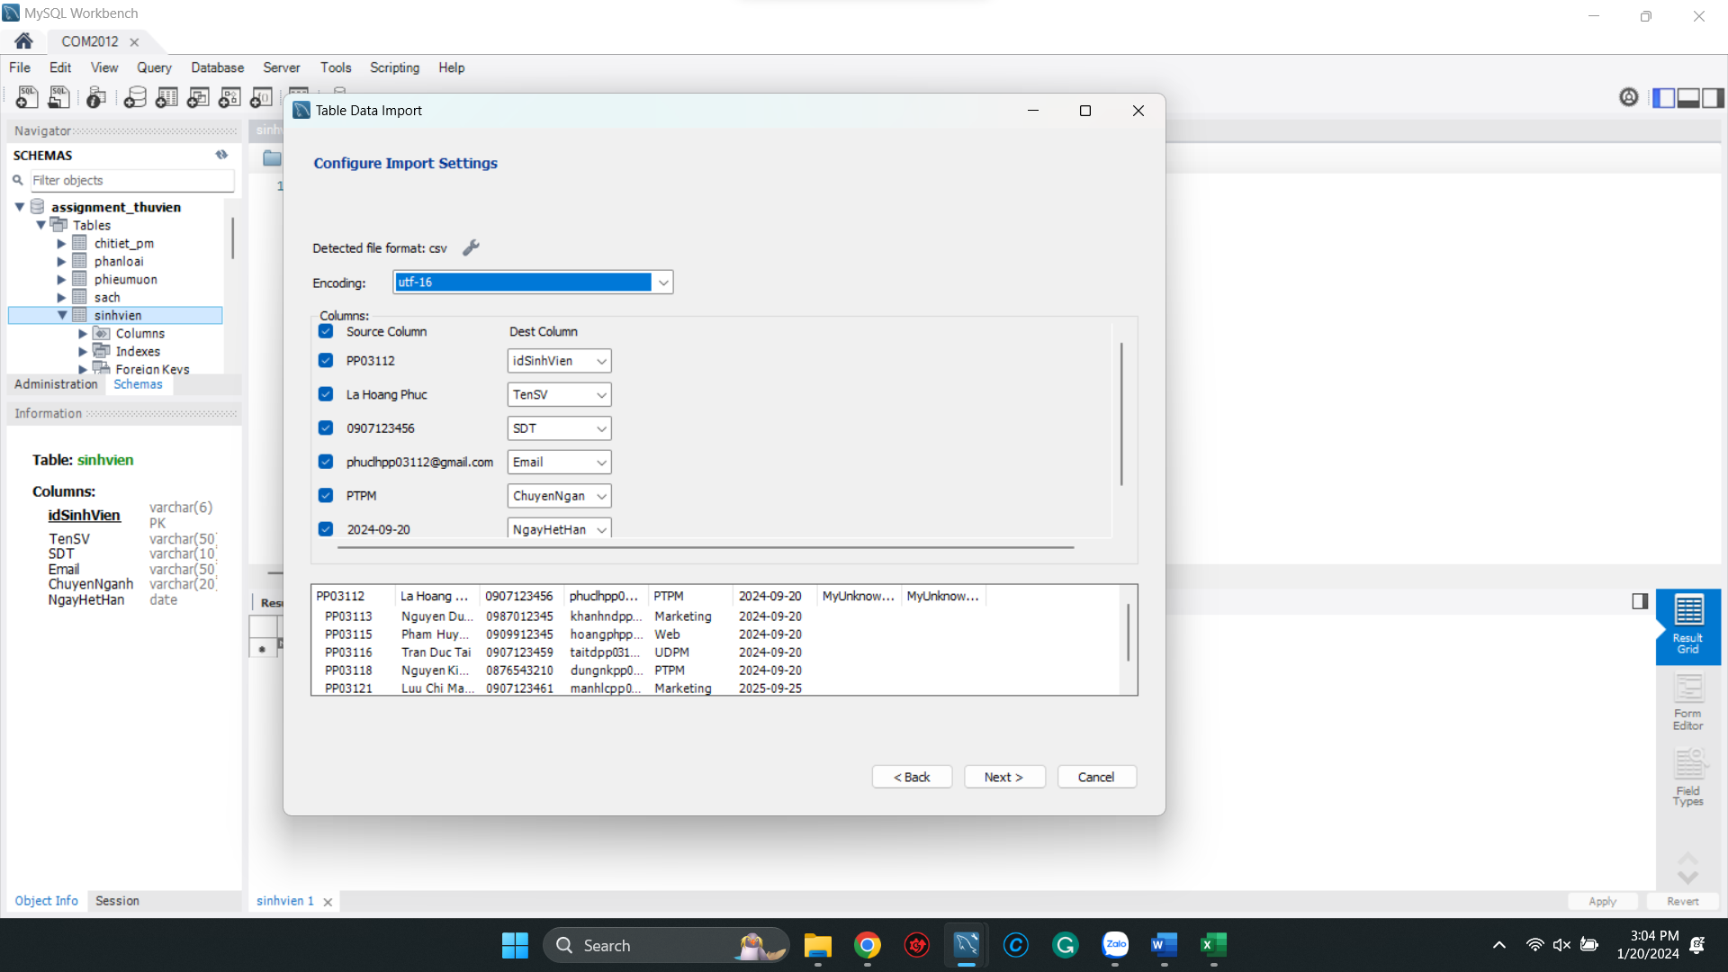

2. Export dữ liệu:

• Sao lưu dự phòng

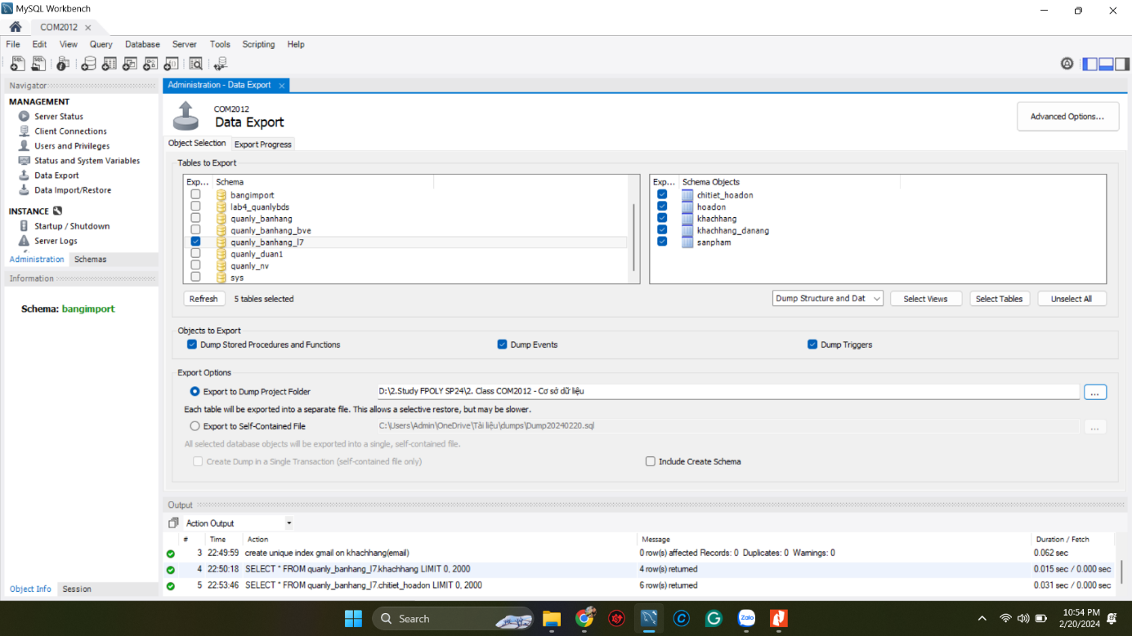

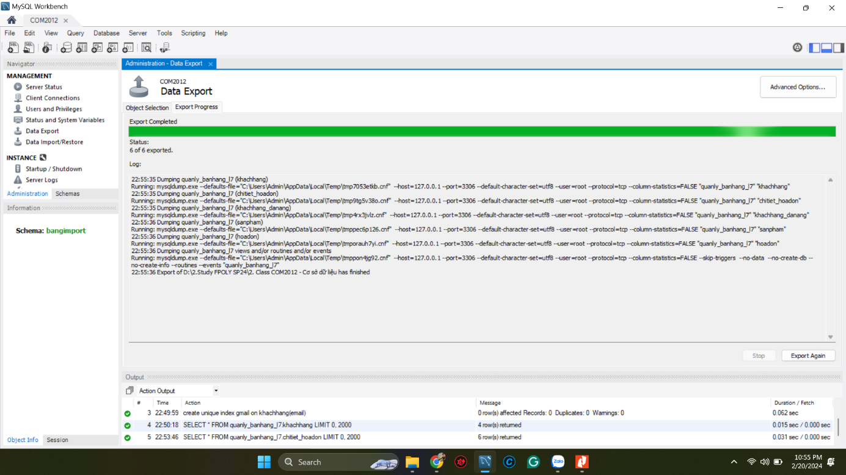

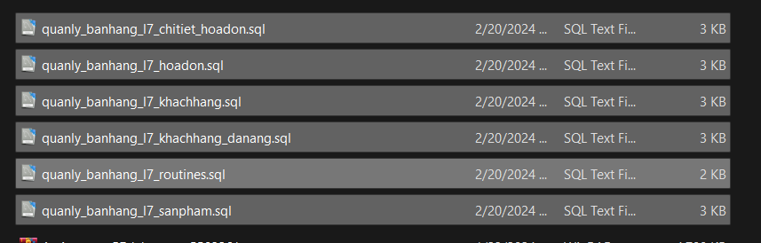

• Tạo user trong my sql

